МКОУ «Барабинская ООШ»

ПРОЕКТ
Числа
в
ЗАГАДКАХ

Исполнитель: учащиеся 1 класса

Руководитель: Черепанова И.В.

2011
Одна, когда тетрадь пуста.
Задрав свой нос до потолка,
Она бранит ученика.
И словно цапля средь болот
Его за лень его клюет.
Хоть у нее одна нога
Она стройна, горда, строга.
Ни журавль то, ни синица.
А всего лишь...



Что скользит по светлой глади
Ученической тетради
Белым лебедем прекрасным,
Ставшим от позора красным
За бездельника, плутишку
Непослушного мальчишку?
То, за что его ругают
И конфет в обед лишают.
С легким росчерком пера
Появилась цифра...

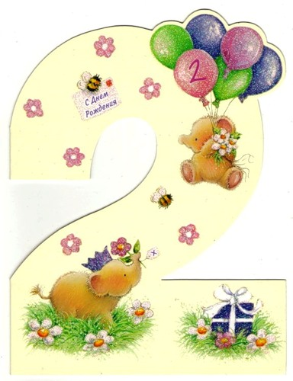

Эта цифра просто чудо.
У нее родня повсюду.
Даже в алфавите есть
У нее сестра-близнец.

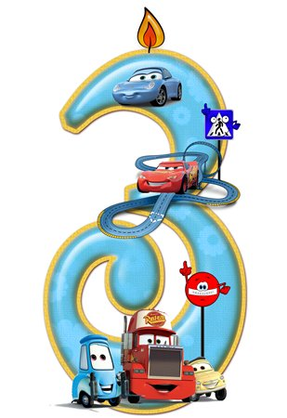

То ли цифра, то ли вилка,
То ли двух дорог развилка.
В ученической тетради
Знаю точно - все ей рады.

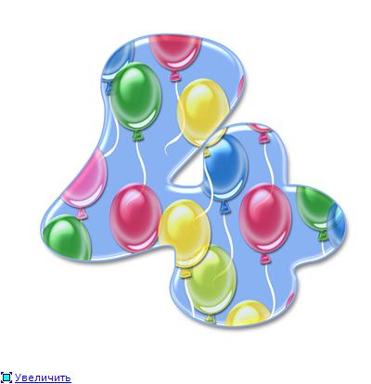

Смотрит мама с нетерпеньем
На страницы дневника.
Ждет заветную оценку
У сынка-озорника.
Но опять одни четверки.
Нет красавицы...



А моей подруге Тоне
Довелось на пони сесть,
И у Тони вместе с пони
Стало ножек сразу ...

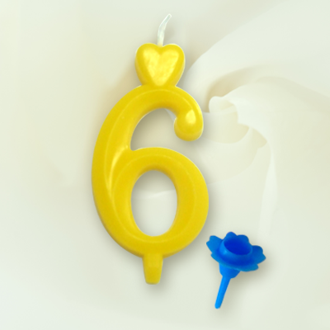

Сколько в радуге цветов,
Дней в неделе у китов.
Гномиков у Белоснежки,
Братьев-близнецов у пешки,
Нот, что знают даже дети,
И всего чудес на свете,
Разобраться с этим всем
Нам поможет цифра…
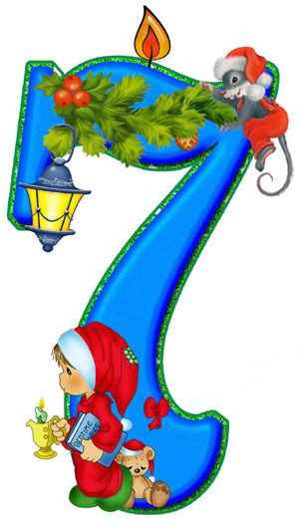

Цифра с виду как игрушка -
Неваляшка-погремушка.
Не удариться ей о земь.
Всем понятно - это...

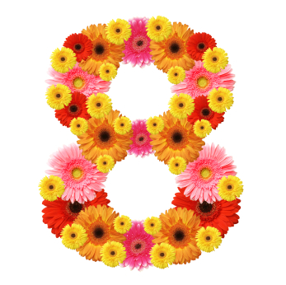

Вот так циферка, взгляни,
У нее и фокус есть -
Ты её переверни,
И получишь цифру шесть!

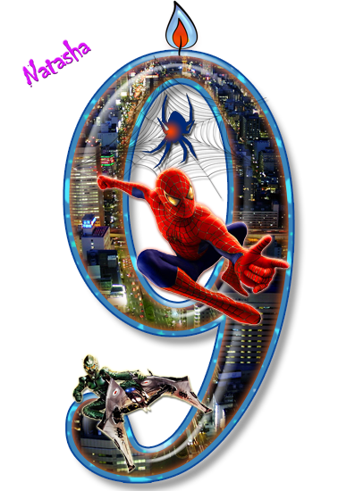

Сколько вместе будут весить
Две гантели с цифрой пять?
Да, не надо и гадать -
Не кило, а целых ...

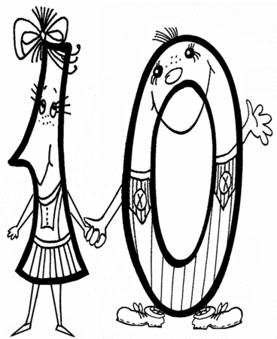

Скачет мячик по страницам.
Ищет он свою сестрицу,
Что имеет вид кольца -
Без начала и конца.



